UNIVERSIDAD METROPOLITANA CASTRO CARAZO

FACULTAD DE INFORMÁTICA

Técnico en Análisis de datos

**SEABORN**

JASON ANCHIA ARAYA

603410788

TRABAJO DE INVESTIGACION

CURSO DE TD20-ANÁLISIS DE DATOS-G2 IIC2023

SAN JOSÉ, COSTA RICA

**08 – 2023**

**Justificación**

La visualización de datos es muy importante a la hora de presentar información como apoyo visual a la audiencia o público objetivo. Una adecuada visualización permite transformar los datos brutos en ilustraciones que facilitan la lectura y comprensión de lo que se desea demostrar. Python posee un amplio ecosistema de bibliotecas par la manipulación de datos, algunas son complejas. Ante esta situación se ha desarrollado una nueva biblioteca basada en Matplotlib llamada Seaborn.

**Marco teórico**

Seaborn es una biblioteca para crear gráficos estadísticos en Python. Está basada en Matplotlib, y se integra con las estructuras de Pandas**.**

Es una biblioteca muy potente, pero aporta simplicidad y funciones inéditas. Permite explorar y comprender rápidamente los datos. Seaborn absorbe toda la complejidad de Matplotlib. Sin embargo, es posible crear de manera sencilla gráficos que cumplan con todas las necesidades requeridas.

Su API declarativa orientada a conjuntos de datos le permite concentrarse en lo que significan los diferentes elementos de sus gráficos, en lugar de los detalles de cómo dibujarlos.

La biblioteca se importa con el siguiente código:

El tema del gráfico se puede modificar o dejar el defult mediante el código:

Para tener acceso a los datos Seaborn utiliza el código:

La función relplot()se llama así porque está diseñada para visualizar muchas relaciones estadísticas diferentes. Al igual que otros gráficos de Matplotlib se indican los ejes, el estilo y tamaño.

Esta librería posee la capacidad de representar estimaciones estadísticas por ejemplo en un diagrama de dispersión incluir una regresión lineal como por ejemplo:

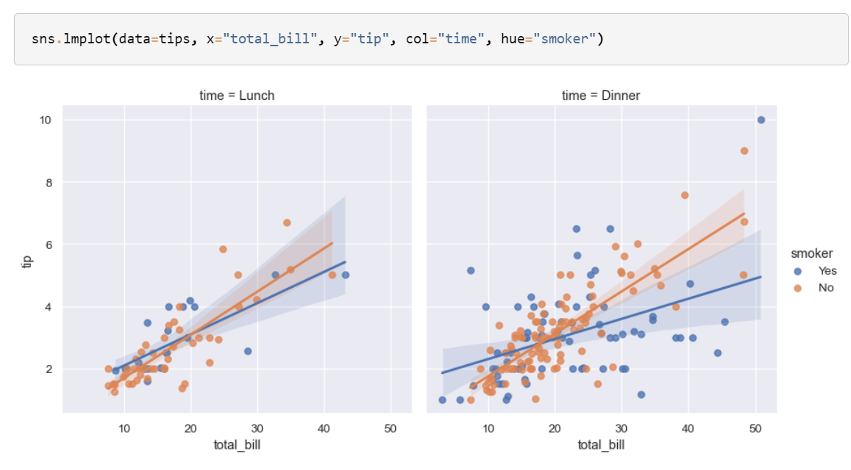

Además a estos, existen otros estilos de gráficos como:

* Representaciones distributivas utilizando el **displot**().
* Datos categóricos con el código **catplot()**
* Multivariadas en conjuntos de datos usando el **jointplot()** y el **pairplot().**